|  |  |
| --- | --- |
|  | ROSKILDE KOMMUNE **Skole og Børn** |

**Retningslinjer for møder i fokusteams**

Nedenfor er angivet retningslinjer for det gode fokusteammøde. Retningslinjerne indeholder også lovgivning om videregivelse af oplysninger i fokusteam og retningslinjer for evaluering.

**Dagtilbudsområdet:**

*Formål med fokusteams på dagtilbudsområdet*

Formålet med møderne i fokusteams er at kvalificere dagtilbuddenes indsatser til et barn/gruppe, som det ved hjælp af indsatser i eget regi ikke har kunnet hjælpe i bedre trivsel/læring. På møderne aftales, hvem der efterfølgende gør hvad. Dagtilbuddene har inden mødet prioriteret de enkelte børn og stuer/grupper og udsendt materiale med forberedende overvejelser til mødedeltagerne.

Formålet med møderne i fokusteams er at:

* Hjælpe børn med behov for støtte så tidlig som muligt inden problemerne vokser sig store, dvs. målet er indsatser tidligt i problemudviklingen
* Styrket kendskab til og anvendelse af Roskildemodellen/børnelinealen og andre relevante redskaber til at styrke systematikken i den tidlige indsats
* Sikre tværfaglig sparring til dagtilbuddene, så mere kan løses lokalt
* Sikre en koordineret og samlet indsats for børn eller grupper, hvor dagtilbuddets tidligere indsatser ikke har virket, og der er behov for yderligere indsats
* Inddrage andre fagpersoner i en indsats til et barn eller en gruppe, herunder afklaring af, hvem der støtter barnet/gruppen hvornår
* Følge op på eksisterende sager for at sikre fremdrift og justering af indsatser, der ikke har den ønskede effekt
* Udvikle børnefællesskaber.

Formålet med fokusteammøder er altså ikke at drøfte og koordinere indsatsen i forhold til børn, som har en sag i Børn og Unge. De koordineres på netværksmøder og lignende med alle professionelle og familien samlet. På fokusteammøderne kan dagtilbuddet stadig drøfte den pædagogiske praksis i forhold til barnet.

*Forberedelse*

Inden fokusteammøderne er det vigtigt, at dagtilbuddet har anvendt dialogprofilen, når de ønsker at drøfte en bekymring for et konkret barn. Der er i bilag 2 og 3 nogle forberedende overvejelser, som dagtilbuddet skal udfylde inden mødet for at forberede sig til mødet samt overveje, om ad hoc deltagerne skal indkaldes til drøftelse. Ad hoc deltagerne er fysioterapeuter, sundhedsplejen og dagtilbudsrådgiverne. Indholdet i de forberedende overvejelser bruges også til orientere de andre mødedeltagere, om det der skal drøftes på mødet.

I forhold til mindre problemstillinger for et barn eller en gruppe af børn, kan dagtilbuddet tage problemstillingen op til anonym drøftelse på et fokusteammøde uden udarbejdelse af en dialogprofil.

*Dagsorden/referat*

Der udarbejdes ikke en dagsorden. Men dagtilbuddet er tovholder på at sende en samlet mail med forberedende overvejelser på de børn/grupper, som skal drøftes på fokusteam mødet, jf. bilag 2.

Det er vigtigt, at mailen, dvs. de forberedende overvejelser, sendes ud minimum 3 dage inden mødet, så alle deltagere kan forberede sig til mødet. På den måde udnyttes de forskellige deltageres ressourcer og kompetencer bedst muligt. Når mailen er sendt slettes mailen i udbakken, så der ikke ligger oplysninger i Outlook. Deltagerne sletter ligeledes mailen efter mødet og journaliserer eventuelt materiale i deres respektive journalsystem eller på o-drevet (for dagtilbud), hvis det er relevant.

På hvert forberedende skema noteres aftaler, og dette papir journaliseres herefter af dagtilbuddet på o-drevet. Dagtilbuddet sender skemaet ud til de relevante deltagere som referat af mødet, hvorefter mailen slettes. Alle deltagere er ansvarlige for journalisering af aftalerne i deres respektive journaliseringssystem/o-drev.

Er der andre oplysninger på mødet, som det er relevant at f.eks. PPR også journaliserer på barnets sag, skal oplysningerne også journaliseres der. Det er hver enkelt deltager, der er ansvarlig for registrering i eget fagsystem/o-drev.

*Lovgivning for videregivelse af oplysninger på fokusteammøder, herunder registrering*

Det kræver som udgangspunkt ikke et samtykke fra forældrene at drøfte et barn på et fokusteammøde, da drøftelserne er nødvendige for, at Roskilde Kommune kan opfylde sine forpligtelser på skole- og dagtilbudsområdet, jf. notatet Rammer for videregivelse af oplysninger i fokusteam samarbejdet. Når sundhedsplejen deltager, gælder der særlige regler fra sundhedsloven. Det betyder, at deltagerne gerne må dele oplysninger på fokusteammødet, når sundhedsplejen deltager. Men skal sundhedsplejen videregive fortrolige oplysninger til de andre deltagere, så skal der indhentes et skriftligt samtykke. Hvis sundhedsplejen deltager i mødet, overvejer sundhedsplejen, om der er behov for at indhente samtykke.

Hvis der skal indhentes samtykke, skal sundhedsplejen inden mødet i fokusteams indhente samtykke fra forældre til udveksling af oplysninger. Samtykke indhentes via skabelonen hertil i e-blanket, jf. bilag 4 og sundhedsplejen journaliserer samtykke i deres journaliseringssystem.

Det vil altid være relevant at inddrage forældrene inden fokusteammødet og det er lederen af dagtilbuddet, som sikrer dette sker inden mødet.

*Deltagere på fokusteammødet*

Det er vigtigt, at dagtilbuddet tager stilling til, hvordan problemstillingen for et barn eller en gruppe fremlægges, samt af hvem. Det er også vigtigt, at dagtilbuddet vurderer, om der er behov for ad hoc indkaldelse af andre relevante deltagere, f.eks. dagtilbudsrådgivere.

*Den gode overgang fra dagtilbud til skole*

Model for overgangen fra dagtilbud og skole drøftes aktuelt i et andet regi. I arbejdsgruppen har der været drøftelser af og ønsker til fokusteamets rolle i forbindelse med overleveringen, som kan tages med i arbejdet med den gode overgang.

*Evaluering af fokusteams*

En gang årligt i marts evalueres fokusteam på et møde i hver enkelt fokusteam samt ved en generel spørgeskema undersøgelse. Evalueringen er beskrevet i bilag 5.

**Bilag 1: En indgang**

Fokusteams

Notatet beskriver organiseringen i fokusteams i et samarbejdet mellem almene dagtilbud og skoler, PPR, Sundhedsplejen, UU og Børn og Unge. Desuden gælder samme model for specialskoler/specialklasser samt for basisgrupper/specialdagtilbud.

Der etableres fokusteams på dagtilbud og skoler for at sikre en koordineret indsats med bedst mulig brug af de forskellige afdelingers ressourcer. Fokusteams sikrer en koordineret og tværfaglig indsats med tæt opfølgning på de iværksatte indsatser.

Småbørn, der ikke er i et tilbud (men f.eks. kommer direkte fra sygehuset), vil have en anden indgang end den nedenfor beskrevne.

Evt. 2 LP analyser på skoleområdet

Evt. tilbage til dagtilbud/skole

Åben anonym råd-givning til forældre

Åben anonym råd- givning til pædagoger og lærere

Eks. på ydelser:

Specialpædagogisk bistand

Talehøreundervisning

Psykologsamtaler med barnet

Eks. på ydelser:

Støtte til klasseledelse

LP-analyse

AKT-indsats

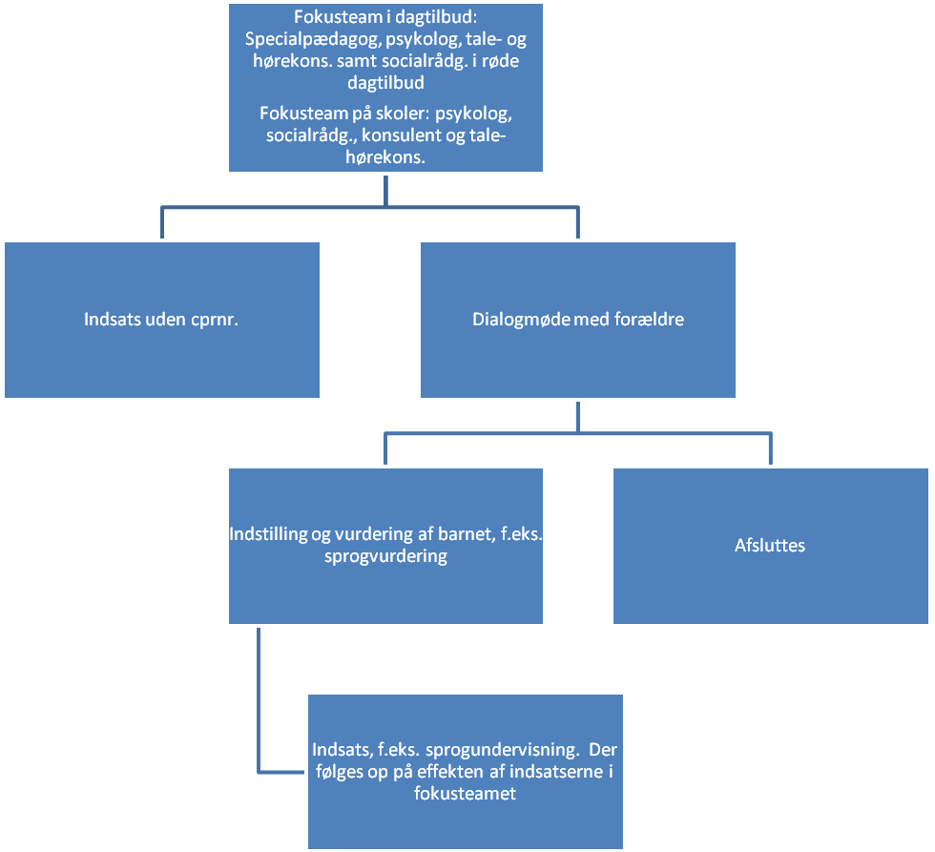

Ved yderligere behov for støtte kan visiteres til andre tilbud, f.eks. sproggrupper, via vis-udvalg

**Fokusteam: deltagere og sagsgangen**

For hver dagtilbud og skole nedsættes et tværfagligt fokusteam. Fokusteamet på dagtilbud består af en specialpædagog, en psykolog og en talehørekonsulent. Socialrådgiverne deltager fast i udsatte dagtilbud og i de andre dagtilbud ved behov ved at dagtilbuddet inviterer dem med til mødet i fokusteam. Sundhedsplejen deltager ved behov i dagtilbud, og det vurderes på baggrund af forberedelsesskemaet om det er relevant. På skolerne består fokusteamet af en psykolog, en konsulent, en socialrådgiver og en talehørekonsulent. Ved behov for en indsats ved en konsulent fra PPR kontaktes den respektive teamleder. Sundhedsplejen og UU deltager ved behov, og det vurderes på baggrund af forberedelsesskemaet, om det er relevant.

Fokusteamet mødes med en fast kadence, og her planlægges og følges op på igangværende og nye indsatser. I institutioner uden særlige behov kan der udpeges en repræsentant fra PPR, der afholder møderne uden deltagelse af de andre faggrupper, så mødeaktiviteten tilpasses institutionernes behov.

Udgangspunktet er, at fokusteamet for hver institution/skole afholder følgende:

* Et møde af 2 timer med hver folkeskole en gang om måneden
* Et møde af 2 timer hver tredje måned med privatskoler (på nær et par undtagelser, hvor behovet er større)
* Et møde af 1½ time hver 3. måned med almindelige dagtilbud
* Et møde af 1 time hver måned med udvalgte dagtilbud (omkring 10 dagtilbud)

Der etableres også et fælles fokusteam der betjener specialklasser og specialskoler. Møderne afholdes hver 14. dag eller en gang om måneden efter behov.

Der afholdes også et fælles fokusteam, der betjener specialdagtilbud og basisgrupper. Møderne afholdes hver 14. dag eller en gang om måneden efter behov.

Der er desuden et dagplejefokusteam, som består af en psykolog, fysioterapeut, småbørnskonsulent, tale-høre konsulent, sundhedspleje og en dagtilbuds socialrådgiver som faste medlemmer. Fokusteamet for dagplejen mødes hver 6. uge af 1½ time.

Inden fokusteamet på et dagtilbud eller en skole drøfter et barn eller en problemstilling/gruppe/klasse skal dagtilbuddet og skolerne have udarbejdet LP-analyser, fokuspunkter i dialogprofilen eller lignende, hvor de har forsøgt at afhjælpe en problemstilling selv. De skal også have anvendt forberedelsesskemaet fra guidelines til fokusteammødet.

Dagtilbud og skoler sender relevant materiale til fokusteamsmøderne på baggrund af retningslinjerne til fokusteammøder. På fokusteamets møder med dagtilbud og skoler drøftes, om der er brug for særlige indsatser vedrørende en generel problemstilling, f.eks. klasseledelse. Eller om der er brug for særlige indsatser til et konkret barn. Ved en generel problemstilling aftales på mødet, hvilken fagperson der yder en indsats.

Ved indsats fra PPR til et konkret barn afholdes et dialogmøde, hvor forældrene, skolen og PPRs medarbejder deltager. Beslutningen om dialogmøde træffes på baggrund af en drøftelse med fokusteamet, hvor det også aftales hvilke(n) fagperson(er) fra PPR, der bedst kan varetage dialogmødet i forhold til den aktuelle problematik. Formålet med dialogmødet er at inddrage forældrene og opnå en nærmere afklaring af problemstillingen. Dagtilbud og skoler indstiller herefter et barn til videre undersøgelse/indsats og sikrer forældrenes samtykke. På baggrund af dialogmødet vurderer PPR medarbejderne, om der skal oprettes en sag vedr. et konkret barn, og foretages en nærmere undersøgelse af barnet, eller om en generel indsats vil være tilstrækkelig. Ved behov undersøger PPR barnet og barnets kontekst, enten på baggrund af eksisterende materiale og/eller gennem nye observationer og tests når det er relevant. På baggrund af undersøgelsen vurderes behovet for indsats, herunder indhold, omfang og varighed. På baggrund af udredningen iværksættes den relevante indsats. For nogle indsatser er det skolelederen der har kompetencen til at iværksætte disse og betale herfor. Når PPR iværksætter en indsats foretages vurderingen af, hvilken indsats der iværksættes, på baggrund af PPRs ydelseskatalog og de timer, der er allokeret til institutionen.

Ved en indsats fra sundhedsplejen, UU eller socialrådgiveren indkaldes der ikke nødvendigvis til at dialogmøde, der kan indsatsen godt startes op på anden vis.

**Roskildemodellen**

Roskildemodellen sætter rammerne for en kvalificeret indsats for børn og unge med behov for støtte for at sikre tidlig opsporing og forebyggelse af, at problemerne vokser sig store. Forældrene skal altid inddrages i løsningen af de vanskeligheder, barnet eller den unge og familien er i.

Roskildemodellen er et arbejdsredskab i institutioner, skoler m.m. og i det tværfaglige samarbejde og anvendes inden drøftelserne på et fokus team møde.

Formålet med roskildemodellen er, at:

* Skabe så tidlig indsats som mulig
* Styrke systematikken i refleksionerne om børn og unges adfærd, udvikling og trivsel
* Skabe aktiv inddragelse af forældrene, barnet og den unge
* Skabe størst mulig inklusion i det daglige arbejde med børn og unge

Roskildemodellen danner baggrund for drøftelserne på fokusteam om, hvilken støtte et barn har brug for, og den er et redskab som anvendes til vurdering af bekymringen for børnene.

Du kan se roskildemodellen på [www.roskilde.familiedialog.dk](http://www.roskilde.familiedialog.dk).

**Ordforklaring**

Fokusteam: Faste møder i dagtilbud og skoler med deltagelse af PPR, Sundhedspleje, UU og Børn og Unge.

Dialogmøder: Møder med forældre, når PPR skal igangsætte en indsats. Forældre, PPR og dagtilbud eller skole deltager.

Netværksmøder: Møder med forældre, evt. barn/ung og andre professionelle omkring barnet, f.eks. dagtilbud, skole, sundhedspleje, rådgiver i Børn og Unge m.m.

**Bilag 2:**

**Forberedende overvejelser på barn x inden fokusteammødet**

Vejledning til udfyldelse: Med afsæt i den udarbejdede Dialogprofil på barnet udfyldes nedenstående kort og præcist (maks. 1 side), hvad dagtilbuddet ønsker hjælp til. Når det er relevant beskrives, hvad der tidligere er forsøgt af indsatser/arbejdet med. Målet er, at alle deltagere er forberedt til at drøfte problemstillingerne kvalificeret på mødet. Dagtilbuddet medbringer dialogprofilen, som kan bruges til at uddybe problemstillingerne med.

1) Med afsæt i dialogprofilen beskrives i punktform, hvad dagtilbuddet ønsker hjælp til:

2) Barnets placering på børnelinealen

Hvor bekymrede er vi (sæt kryds på linealen og begrund placeringen)?

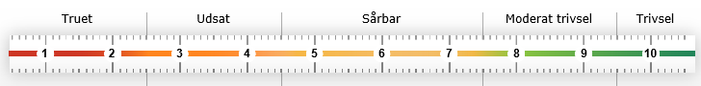

Begrundelse:

3) Hvilke ad hoc deltagere er relevante deltagere i drøftelserne (sæt kryds):

Sundhedsplejen:

Dagtilbudsrådgiveren:

Fysioterapeut:

4) Er der indhentet samtykke, hvis sundhedsplejen har fortrolige oplysninger, som skal videregives? Og beskriv kort forældresamarbejdet generelt.

4) Hvilke fagpersoner har været inddraget tidligere?

5) Beskriv i punktform hvilke indsatser, der tidligere har været sat i værk (internt/eksternt) (Beskrives hvis det ikke fremgår af dialogprofilen)

|  |
| --- |
| Indsatser/aftaler (udfyldes på mødet) |

**Forberedende overvejelser på gruppe/stue x inden fokusteammødet**

Vejledning til udfyldelse: Med afsæt i jeres observationer og indsatser beskrives kort og præcist på maks. 1 side, hvad dagtilbuddet ønsker hjælp til og hvad der allerede er forsøgt af indsatser. Målet er, at alle deltagere er forberedt til at drøfte problemstillingerne kvalificeret på mødet.

1) Med afsæt i jeres observationer og indsatser beskrives i punktform, hvad dagtilbuddet ønsker hjælp til:

2) Hvilke ad hoc deltagere er relevante deltagere i drøftelserne (sæt kryds):

Sundhedsplejen:

Dagtilbudsrådgiveren:

Fysioterapeut:

4) Hvilke fagpersoner har været inddraget tidligere?

5) Beskriv i punktform hvordan der er arbejdet med børnefællesskaber og læringsmiljøer

|  |
| --- |
| Indsatser/aftaler (udfyldes på mødet) |

**Bilag 3:**

Fokusteammøde

Dagsorden og referat af evaluerende fokusteammøde i Børnehuset x d. x.x.20xx

1) Evaluerende møde (en gang årligt)

1. Hvad har fungeret godt i det seneste års fokusteammøder?
   1. Har vi styrket den tidlige indsats over for grupper/børn?
2. Hvad vil vi gerne blive bedre til?
3. Er der generelle problematikker, som det vil være relevant at drøfte på tværs af dagtilbud?

**Bilag 4:**

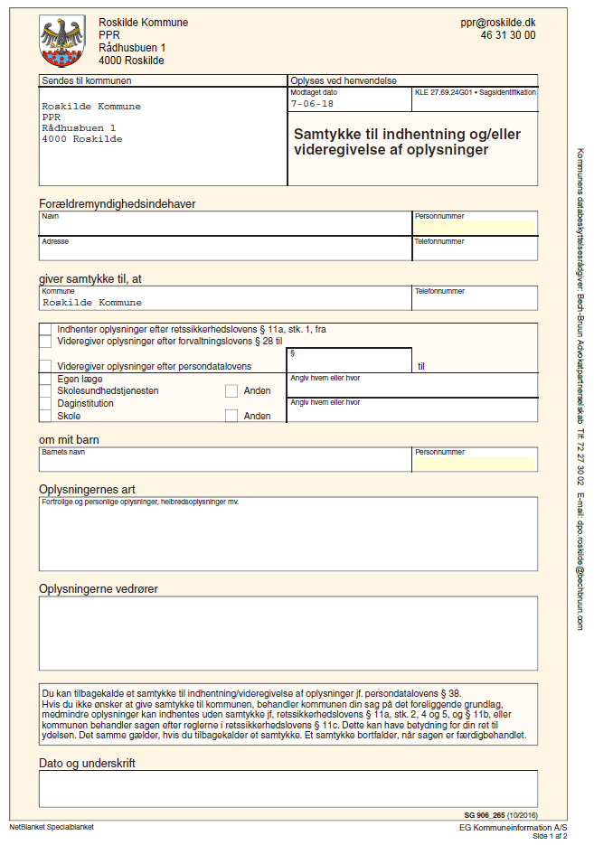

**Bilag 5: Evalueringsdesign**

Fokusteam evalueres af deltagerne på et møde inden udgangen af 1. kvartal hvert år. På dagtilbudsområdet sker det ved at områdelederen deltager i det evaluerende fokusteammøde, og sætter evalueringen på dagsordenen med en fælles drøftelse af samarbejdet i fokusteamet. Områdelederen er ansvarlig for at eventuelle udfordringer meldes ind til dagtilbudskonsulenterne, som samler op på de fælles erfaringer.

På skoleområdet er den enkelte skoleleder ansvarlig for at sætte evalueringen på dagsordenen på et møde i marts. På et skoleledermøde samles der op på de fælles erfaringer med fokusteammøderne.

Der ud over gennemføres en lille survey-undersøgelse hos deltagerne i fokusteammøderne, hvor der spørges til oplevelsen af om fokusteamene medvirker til at sikre en tidlig indsats, om møderne fungerer konstruktivt og om roskildemodellen anvendes systematisk. Surveyen gennemføres af den gruppe, der er nedsat til at revidere og medvirke til implementering af roskildemodellen. Gruppen udarbejder et kort notat med resultaterne, som drøftes sammen med de fælles tilbagemeldinger fra de konkrete fokusteammøder på et koordinerende møde mellem Dagtilbudschef, Skolechef, Børn- og Ungechef, leder af PPR og leder af Sundhedsplejen.